MOODLE - COME ISCRIVERSI AI CORSI APERTI

Selezionare la classe di laurea a cui si appartiene e il corso a cui ci si vuole iscrivere.

Cliccare sul corso di interesse.

Loggarsi utilizzando il proprio indirizzo di posta LIUC.
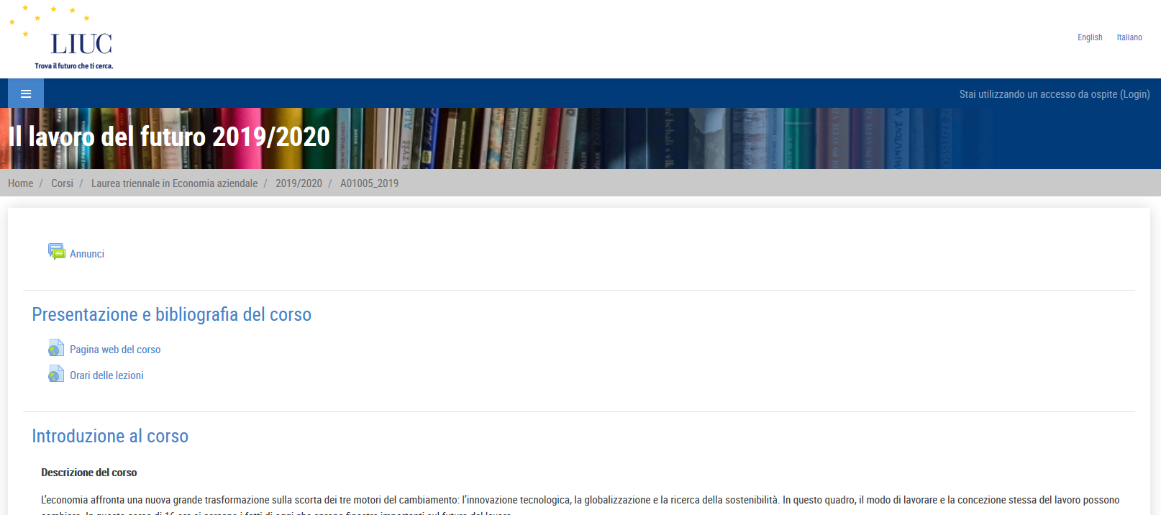

Una volta effettuato l’accesso, posizionarsi sulla rotella in alto a destra e selezionare l’opzione “Iscrivimi a questo corso”.
